Моторные дорожки представляют собой уникальный инструмент, который позволяет интегрировать физическую активность в процесс обучения и коррекции. Они помогают детям развивать координацию движений, улучшать концентрацию и стимулируют когнитивные процессы, способствуют улучшению артикуляции и расширению речевых возможностей детей. Именно через движение дети могут лучше усваивать материал, так как активируется взаимодействие между физической и умственной деятельностью.

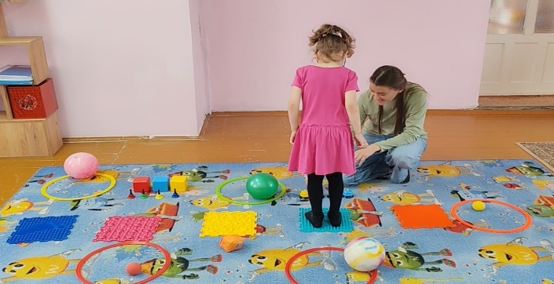

Эффективное использование моторных дорожек в занятиях способствует повышению мотивации и интереса у детей, что в свою очередь ускоряет процесс коррекции и обучения. Важно помнить, что интеграция таких практик требует индивидуального подхода, учитывающего особенности каждого ребенка.

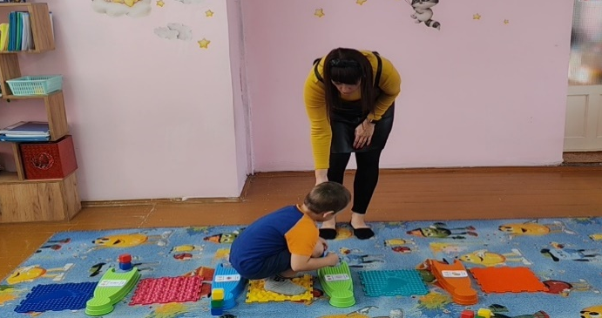

- Советы по организации:
★ Дорожка должна соответствовать возрастным и индивидуальным особенностям детей.
★Задания должны быть понятны и доступны.
★Необходимо соблюдать безопасность: использовать мягкие покрытия, контролировать выполнение упражнений.
★ Поощряйте каждого ребёнка, хвалите за малейшие успехи.

Пусть ваш бесценный труд всегда вознаграждается успехами детей, а энергия никогда не иссякает!
Муниципальное автономное дошкольное образовательное учреждение детский сад комбинированного вида № 42 «Огонек»

«Использование моторных дорожек в работе с детьми ОВЗ учителя-логопеда и учителя-дефектолога»

Разработчики:
Бармина Р.А,
учитель-дефектолог, 1 кв.к.
Телицына Е.А.,
учитель-логопед,1 кв.к.

г. Серов, 2025
Цель: показать эффективность использования моторных дорожек в логопедической и дефектологической практике, описать их структуру, цели и примеры реализации.

Что такое моторная дорожка?
Моторная дорожка — это игровое задание, состоящее из нескольких этапов (станций), где ребёнок выполняет упражнения, направленные на развитие:
☛общей и мелкой моторики;
☛координации движений;
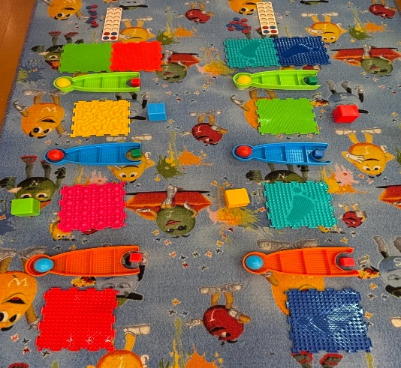
☛пространственной ориентации;
☛речевых навыков (фонематика, артикуляция, связная речь);
☛эмоционально-волевой сферы.
Задачи моторной дорожки:
★Образовательные:
Формирование звуковой культуры речи.
Развитие словарного запаса, грамматического строя речи.
Обучение построению связных высказываний.
★Коррекционные:
Развитие общей и мелкой моторики.
Коррекция зрительного и слухового восприятия.
Улучшение пространственной ориентации.
★Развивающие:
Развитие внимания, памяти, мышления.
Стимулирование воображения и творческого мышления.
★Воспитательные:
Формирование навыков самоконтроля и саморегуляции.
Развитие мотивации к учебной деятельности.
Воспитание самостоятельности и уверенности в себе.
Оборудование:
↪︎Балансировочные доски, дорожки, массажные коврики, нейрокольца, скакалки.
↪︎Карточки с картинками, буквами, цифрами.
↪︎Пинцеты, фишки, бусины, счётные материалы.
↪︎Мячи, обручи, кубики, мягкие игрушки, колокольчики, звоночки.
↪︎Предметы с разными текстурами (сенсорная дорожка).
↪︎Магнитная доска, мольберт и др.
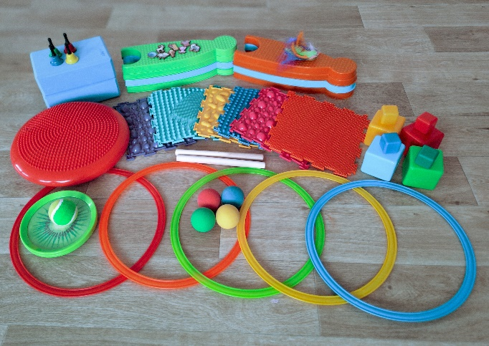

Преимущества моторных дорожек:
☞Комплексное развитие речевых и моторных навыков.
☞Активизация познавательной деятельности.
☞Увеличение мотивации и интереса к занятиям.
☞Возможность индивидуализации и дифференцированного подхода.
☞Поддержание эмоционального контакта с ребёнком.

